Программа информатизации
Муниципального бюджетного дошкольного образовательного учреждения – детского сада компенсирующего вида № 266
«Современная информационная среда дошкольного образования»
Данная Программа информатизации является продолжением инновационных процессов, начатых в 2012 году и связанных с созданием современной модели дошкольного образовательного учреждения. Накопленный опыт и достижения предыдущего периода стали базой дальнейшего совершенствования педагогического процесса и основой Программы информатизации.
Анализ за период 2011-2012г.г. показал, что на начальном этапе информатизации ДОУ были решены следующие задачи:
- педагоги ознакомлены с инновационными программами и технологиями;
- улучшена материальна - техническая база учреждения;
- накоплены электронные дидактические материалы по образовательным областям;
- средства ИКТ применяются для проведения педагогических советов, методических семинаров.
В соответствии со Стратегией развития информационного общества до 01.01.2014 года необходимо обеспечить предоставление всех государственных и муниципальных услуг в электронном виде. В сводный перечень первоочередных государственных и муниципальных услуг согласно распоряжению правительства РФ от 17.12.2009 г. № 1993-р входят также услуги, предоставляемые в электронном виде муниципальными учреждениями. В исполнение Федерального закона от 08.11.2010 № 293 необходимо создание сайта ОУ, соответствующего единым требованиям.
В связи с этим выделяются актуальные проблемы:
- Недостаточное программное обеспечение педагогической и управленческой деятельности.
- Отсутствие мультимедийного оборудования для проведения онлайн конференций, участие вебинарах.
- Недостаточно сформирована правовая и методическая база.
- Недостаточное количество оборудования для организации образовательного процесса с детьми.
Анализируя состояние информатизации в ДОУ, можно выделить следующие противоречия:
- Между стремительным развитием информационных технологий и материально-техническим обеспечением учреждения.
- Между существующей информационно-коммуникационной образовательной средой и эффективностью использования ее потенциала с целью удовлетворения запросов участников образовательного процесса.
- Между широким полем возможностей использования ИКТ для организации образовательного, управленческого процессов и уровнем информационной культуры педагогических и руководящих кадров, эффективностью использования современных технологий.
Концепция программы информатизации ДОУ ориентирована на раздел Концепции долгосрочного социально-экономического развития России на период до 2020 года, посвященный информационно-коммуникационным технологиям.
В соответствии с Концепцией внедрения новых информационных технологий в дошкольное образование, компьютер должен стать в детском саду ядром развивающей предметной среды, и рассматриваться не как отдельное обучающее игровое устройство, а как всепроникающая универсальная информационная система, способная соединиться с различными направлениями образовательного процесса, обогатить их, и в корне изменить развивающую среду детского сада в целом. Исходя из вышесказанного, определены направления настоящей Концепции:
- формирование информационной компетентности участников образовательного процесса;
- оснащение образовательного пространства средствами ИКТ;
- разработка и реализация инновационных проектов;
- использование ИКТ для решения задач делопроизводства, бухучёта и управления ДОУ;
- применение ИКТ в образовательном процессе.
В основу программы легли следующие принципы:
- принцип системности образовательного процесса и единства информационно-образовательной среды;
- принцип профессиональной компетентности;
- принцип непрерывного профессионального роста и самообразования;
- принцип командной техники взаимодействия;
- принцип здоровьесбережения.
Специфика принципа системности образовательного процесса и единства информационно-образовательной среды заключается в изменении методологической базы в решении задач развития детей с учетом преемственности методов и приемов, углубления содержания образовательной деятельности, на основе использования ИКТ; расширении зоны интеллектуального освоения мира ребенком в условиях единого информационно-образовательного пространства.
Решение этих задач невозможно без наличия развитой профессиональной компетентности. Как известно, современное качество содержания образования определяют ключевые компетенции, представляющие собой целостную систему универсальных знаний, опыт профессиональной деятельности и личную ответственность в рамках своей деятельности. Необходимость высокого образовательного уровня и информационной культуры, постоянно растущего опыта, разработки собственной технологической оснащенности деятельности определяет прямую связь принципа профессиональной компетентности с принципом непрерывного профессионального роста и самообразования. Он заключается в способности всех участников образовательного процесса учиться, овладевать новыми способами получения информации, применять знания на практике, адаптироваться к новым ситуациям, порождать новые идеи, работать самостоятельно.
Принцип командной техники взаимодействия обусловлен необходимостью объединения усилий всех участников образовательного процесса, с целю получения эффективного результата. Данный принцип требует переработки огромного количества информации, повышения стрессоустойчивости, адаптированности участников образовательного процесса к новым условиям и содержанию работы. В результате подобного взаимодействия развивается не только активность, инициативность, но и появляются такие знания, умения и навыки, которые делают активность более осмысленной, целенаправленной, эффективной и полезной.
Принцип здоровьесбережения основан на требованиях СанПиН 2.4.1.3049-13, предполагает обязательное соблюдение гигиенических требований к организации занятий с использованием информационных технологий, учет индивидуально-возрастных особенностей занимающихся.
Реализация программы информатизации МБДОУ № 266 рассчитана на период с 2013 по 2018 г.г. и предусматривает три этапа:
- первый – аналитический этап (2013-2014г.г.)
- второй – практический этап (2015–2016г.г.)
- третий – заключительный этап (2017-2018г. г.)
Цели программы:
1.Формирование единого информационного пространства ДОУ, обеспечивающего повышение эффективности, доступности и качества образования на основе использования информационно - коммуникационных технологий в образовательном процессе.
2.Создание условий для поэтапного перехода к качественно новому уровню образования на основе информационных технологий.
3.Повышение оперативности и качества управления на основе ИКТ.
Задачи программы:
1.Создание условий, способствующих эффективному развитию информационно-образовательной среды ДОУ и использованию ее развивающих возможностей в обеспечении образовательного процесса при переходе к ФГОС ДОО.
2.Разработка и реализация инновационных проектов «Медиатека ДОУ» и «Сайт ДОУ».
3.Применение ИКТ в образовательном процессе: использование электронных методических и дидактических материалов по всем образовательным областям, их интеграция с традиционными учебными пособиями.
4.Формирование информационной компетентности участников образовательного процесса: овладение навыками работы в Интернете, использование новых электронных образовательных ресурсов, информационных средств, технологий; овладение навыками совместной работы в локальной сети, сети Интернет, совместной проектной деятельности.
5.Насыщение образовательного пространства ДОУ средствами ИКТ, совершенствование локальной сети.
6.Переход к использованию ИКТ для решения задач делопроизводства, бухучёта и управления ДОУ.
Механизм реализации программы
(направления деятельности, этапы реализации, ожидаемые результаты, мониторинг)

Этапы реализации программы
Первый этап  2013-2014г. | Второй этап  2015-2016г. | Третий этап  2017-2018г.
Формирование информационной компетентности участников образовательного процесса
Выявление уровня ИКТ- компетентности педагогов. Создание мотивационных, психологических, материально-технических условий.  Обучение начальным навыкам работы на ПК всех участников образовательного процесса через курсовую переподготовку. | Обучение навыкам работы с программами MS Office и Интернет, самостоятельное создание мультимедийных продуктов. Повышение уровня владения компьютерными технологиями через КПК | Развитие ИКТ компетентности педагогов до умения системного использования мультимедийных средств обучения в образовательной деятельности.
Ожидаемые результаты: наличие высокой информационной культуры всех участников образовательного процесса, готовность к самосовершенствованию и творческому росту.
Мониторинг: анализ уровня владения педагогами компьютерными технологиями и программным обеспечением (опрос, анкетирование, контрольные задания и творческие работы).
Оснащение образовательного пространства средствами ИКТ
Накопление материально-технических ресурсов.  Создание локальной сети.  Подключение к сети Интернет. | Создание единого информационного пространства. Внедрение электронных образовательных ресурсов и мультимедийных комплексов в практику работы ДОУ. | Построение сети партнерского взаимодействия в ДОУ, на городском и региональном уровне
Ожидаемые результаты: функционирования единого образовательного пространства, обеспечение широкого доступа к информационным ресурсам
Мониторинг: анализ эффективности использования материально-технической базы ДОУ и необходимости ее дальнейшего совершенствования.
Разработка и реализация инновационных проектов
Разработка и внедрение проекта «Сайт детского сада». | Разработка и внедрение проекта «Медиатека ДОУ» (преобразование информационно-просветительского центра ДОУ). | Анализ эффективности проектной деятельности.
Ожидаемые результаты: формирование единого информационно-образовательного пространства ДОУ. Активное использование электронных ресурсов всеми участниками образовательного процесса.
Мониторинг: анализ активности использования сетевых и электронных ресурсов (опрос, анкетирование, анализ посещаемости).
Использование ИКТ для решения задач делопроизводства, бухучёта и управления ДОУ
Развитие ИКТ-компетентности руководителя, старшего воспитателя, заведующего хозяйством, делопроизводителя. | Систематизация управленческой информации, создание баз данных. Разработка нормативно-правовой базы по использованию ИКТ-ресурсов. | Построение сети партнерского взаимодействия в ДОУ, на городском и региональном уровне.  Унификация документооборота ДОУ.
Ожидаемые результаты: оптимизация трудозатрат руководителя и сотрудников, связанных с делопроизводством. Создание единой базы данных ДОУ.
Мониторинг: анализ эффективности использования автоматизации управленческой деятельности и системы делопроизводства, необходимости ее дальнейшего совершенствования.
Применение ИКТ в образовательном процессе
Изучение возможностей применения ИКТ в образовательном процессе. Освоение электронных методических и дидактических материалов, программного обеспечения. | Накопление и систематизация электронных ресурсов по образовательным областям в соответствии с календарно-тематическим планированием.  Создание медиатеки. Использование интерактивных технологий в развивающем обучении дошкольников. | Анализ эффективности использования ИКТ в образовательном процессе.
Ожидаемые результаты: повышение эффективности образовательного процесса, степени удовлетворенности качеством образовательной деятельности всех участников образовательного процесса.
Мониторинг: анализ уровня готовности к школьному обучению воспитанников ДОУ, выявление уровня их ИКТ- компетентности (опрос, анкетирование родителей, педагогическая диагностика и творческие работы детей)

Основные индикаторы и показатели эффективности программы
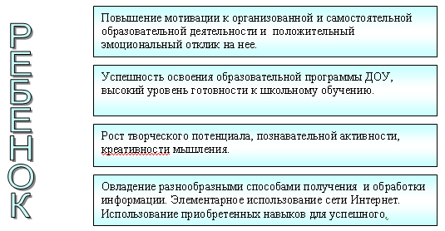
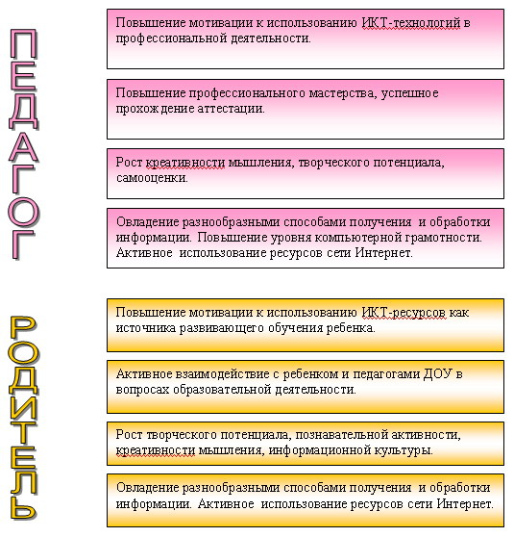

Перспективы дальнейшей работы ДОУ по информатизации образовательного процесса

Задачи создания современной единой информационной среды ДОУ не ограничиваются рамками данной программы. В перспективах дальнейшей работы можно выделить следующие направления:
1.Совершенствование созданной системы взаимодействия участников образовательного процесса в единой информационной среде ДОУ.
2.Использование новых технологий и программных продуктов в образовательной деятельности ДОУ.
3.Переход на качественно новый уровень предоставления образовательных услуг, организация дистанционной помощи детям с особыми потребностями здоровья и семьям с неорганизованными детьми.
4.Увеличение числа педагогических работников, повысивших квалификацию в области ИКТ-компетентности и эффективно применяющих приобретенные знания в образовательной практике.
5.Разработка и внедрение новых форм организации образовательной деятельности с использованием ИКТ.
6.Развитие информационных, исследовательских, проектных умений воспитанников на основе дифференцированного подхода к каждому ребенку.
7.Увеличение количества ежедневных посетителей на сайте. Организация качественного сетевого взаимодействия.
8.Осуществление отчетности ДОУ через интерактивную систему сбора данных. Создание автоматизированных рабочих мест в ДОУ.
9.Организация взаимодействия с разработчиками детских программных комплексов. Создание и апробация новых пилотных проектов.
10.Расширение материально-технической базы ДОУ современными средствами ИКТ.

